Analyse objective d'une photo

_DSC0001Q_01_01_01
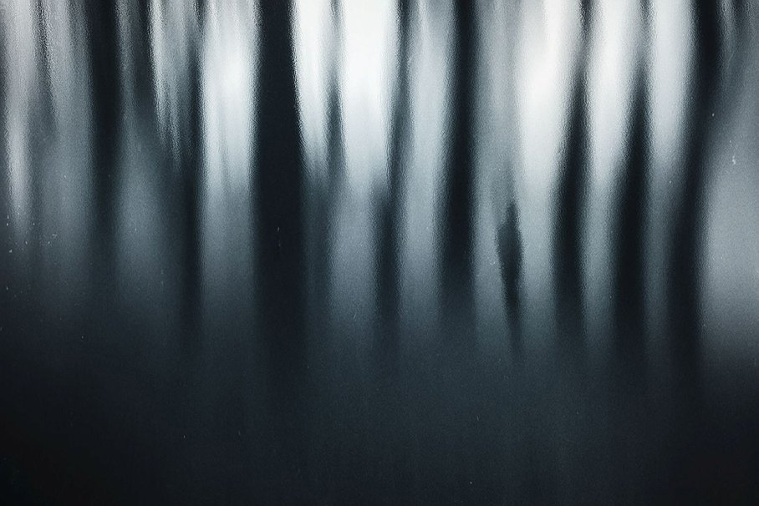 | —  _DSC0001Q_01_01_01  None None  JPG

Découverte de l'image et du sujet
Cette image relève de la photographie abstraite, à la frontière de la photographie de paysage forestier fortement dématérialisée. Des troncs d'arbres verticaux, réduits à des bandes floues, se dissolvent dans une brume lumineuse sur un sol sombre qui absorbe la moitié inférieure du cadre. Le mouvement intentionnel ou le flou optique, associé à un grain visible, évoque un tirage argentique.
L'ambiance, froide et silencieuse, repose sur une palette monochrome virant au bleu-gris, où le contraste entre la clarté centrale et l'obscurité basse crée une tension quasi théâtrale. L'intention semble moins documentaire qu'introspective : suggérer la mémoire, l'effacement ou la présence spectrale plutôt que représenter un lieu. Une silhouette indistincte, à droite, nourrit cette ambiguïté.
Cette œuvre s'adresse à un public sensible à l'abstraction contemplative : amateurs de photographie d'art, collectionneurs, éditeurs d'ouvrages ou de pochettes musicales aux univers atmosphériques. Sa capacité de communication est avant tout émotionnelle, car elle laisse une large place à l'interprétation sans imposer de récit. Son efficacité décroît toutefois pour un public en quête de lisibilité narrative.
⚠ Cette image abstraite, aux formes verticales floues et à la texture granuleuse proche d'une surface vitrée ou d'un tirage altéré, relève d'une démarche plastique et atmosphérique qui rend inad
→ Évaluation chiffrée page 4 non applicable — voir commentaires.
Titres proposés par l'IA
- Rideau de silence
- Les verticales de la nuit
Musiques suggérées
- Stars of the Lid — Requiem for Dying Mothers, Pt. 2
Des nappes de cordes étirées et immobiles qui prolongent les verticales floues et la brume lumineuse de la scène
- Arvo Pärt — Tabula Rasa: Silentium
Un silence habité, suspendu, qui répond au contraste entre la lueur blafarde du haut et l'obscurité profonde du bas

Analyse objective d'une photo
_DSC0001Q_01_01_01
Données techniques
⚠ Aucune donnee EXIF disponible pour cette image.
Analyse des données d'acquisition
En l'absence d'EXIF, l'appareil et la focale ne peuvent être identifiés ; l'image évoque toutefois une longue focale ou un mouvement vertical volontaire (ICM) qui dissout les troncs en bandes verticales sans détail.
L'exposition est resserrée sur les hautes lumières du tiers supérieur, avec des noirs profonds et bouchés en partie basse, ce qui suggère une mesure sur les zones claires et un contraste accentué au développement.
Le grain prononcé, les poussières et la texture de surface laissent penser à une reproduction d'un tirage ou à un traitement texturé, ce qui rend la part de la prise de vue et celle de la post-production difficiles à distinguer.
Histogramme de luminance
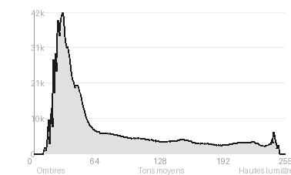
Analyse de l'histogramme de luminance
Distribution tonale : L'histogramme est nettement asymétrique vers les ombres (64,8 %, pic à 29/255, moyenne de 81,5), avec une queue étalée vers les hautes lumières (14,3 %) et un écart-type élevé (65,2) qui traduit un fort contraste malgré la dominante sombre.
Zones d'exposition : L'absence d'écrêtage (noirs à 0,0 %, blancs à 0,01 %) confirme que les noirs profonds du tiers inférieur conservent de la matière et que la zone lumineuse supérieure, brumeuse, garde ses gradations. Les tons moyens, peu nombreux (20,9 %), correspondent aux transitions floues entre les verticales sombres et le halo.
Ce que cela révèle : Cette exposition en clé basse, maîtrisée et volontaire, concentre la lumière en une trouée qui dessine la structure verticale de l'image. Le tiers inférieur, presque monochrome, installe une atmosphère opaque et méditative, et l'étroitesse des tons moyens renforce le caractère abstrait, quasi graphique, de la scène.
Résultats prévisibles à l'impression et présentation
Avec 64,8 % des valeurs en ombres et un pic à 29/255, le tirage risque le bouchage dans les noirs profonds : les dégradés bleu nuit du tiers inférieur peuvent fusionner, surtout sur papier mat ou en impression jet d'encre à faible Dmax, et l'absence d'écrêtage numérique (0,0 % de noirs, 0,01 % de blancs) ne garantit pas la tenue des nuances. Le grain prononcé et les poussières visibles seront accentués à grande taille, tandis que les hautes lumières (14,3 %) resteront sûres, mais il faudra épreuver avec un profil ICC et une compensation du point noir pour préserver les transitions.
- Dimensions 30x45 cm maximum, grain préservé
- Papier mat coton, texture fine art
- Encadrement noir mat, profil fin et sobre
- Marie-louise blan

Analyse technique et artistique
_DSC0001Q_01_01_01
Constatations positives — Prise de vue
Points positifs :
- Le rythme vertical des troncs, d'épaisseurs et d'intensités variées, structure l'image et crée une profondeur sans point d'ancrage figuratif.
- La gradation tonale du halo lumineux supérieur vers le noir dense du bas est maîtrisée. Les noirs restent riches, et la dominante froid bleu-acier est homogène.
- Le grain et la texture de surface donnent une matière tactile, proche de l'épreuve argentique, qui renforce l'atmosphère onirique.
Axes d'amélioration
- Introduire un point d'ancrage net, même discret, car l'ensemble flou de verticales sans aucune zone de netteté laisse l'œil sans repère et affaiblit la lecture de la forêt
- Mieux maîtriser l'exposition pour préserver du détail dans les hautes lumières brûlées du haut et dans les noirs bouchés de la moitié inférieure, qui occupe un tiers de l'image sans information
- Recadrer ou recomposer pour rééquilibrer la composition, la silhouette à droite étant noyée dans les troncs et la masse sombre du bas alourdissant le cadre, ou contrôler le grain et les poussières parasites visibles
Constatations positives — Post-traitement
- Palette : la virance bleu-acier, monochrome et homogène, renforce l'atmosphère sans saturation excessive.
- Contraste : les noirs profonds restent modulés, avec des dégradés fluides et sans aplat bouché, et les hautes lumières ne sont pas brûlées.
- Texture : le grain et les poussières discrètes évoquent un tirage argentique et donnent de la matérialité à l'abstraction.
Axes d'amélioration
- Atténuer le grain et la texture parasite (poussières, rayures blanches) qui altèrent la pureté des noirs et distraient de la composition
- Rééquilibrer le contraste en débouchant légèrement les basses lumières pour conserver des nuances dans le tiers inférieur, actuellement bouché et sans information
- Affiner la balance des blancs et la teinte bleutée par un virage colorimétrique plus subtil afin d'éviter une dominante froide uniforme et de nuancer la transition entre hautes et basses lumières

Le commentaire du spécialiste
**Commentaire expert**
Cette image se situe à la frontière de la photographie abstraite et du paysage mental. Elle hérite du tonalisme et du pictorialisme, tout en dialoguant avec les flous de Gerhard Richter et la dissolution du motif chez Sugimoto. La forêt n'y est plus un lieu mais une rémanence. La texture givrée et le grain minéral donnent à l'ensemble une matérialité de tirage ancien, qui évite la froideur du flou numérique. La silhouette à peine perceptible à droite suggère une présence humaine sans la confirmer, et c'est ce qui crée la tension. Le tiers inférieur, en revanche, s'enlise dans un noir dense qui coupe le rythme vertical, et la composition gagnerait à un cadrage plus resserré ou à une gradation plus nuancée des ombres. Pour dépasser le registre de l'atmosphère, il faudrait assumer cette ambiguïté figurative au lieu de la laisser au hasard, en construisant une série où l'apparition devient un véritable motif.

Evaluation IA — objective et chiffree
_DSC0001Q_01_01_01
N° | Critère | Max/10 | Note/10 | Max rel. | Note rel. | Commentaire
1 | Technique | — | — | — | —
1.1 | Netteté / mise au point | — | — | — | — | Netteté volontairement absente : seul le grain du verre dépoli offre une vraie texture nette. Le flou est maîtrisé mais ne laisse aucun point d'ancrage précis.
1.2 | Exposition | — | — | — | — | Exposition juste pour une image en clé basse : les noirs profonds restent denses et les hautes lumières centrales ne sont pas brûlées. Les détails se perdent légèrement dans le tiers inférieur.
1.3 | Bruit numérique / grain | — | — | — | — | Le grain et les poussières participent à l'atmosphère et à la matière du verre. Ils restent toutefois un peu irréguliers, avec quelques particules parasites visibles.
1.4 | Profondeur de champ | — | — | — | — | Plans écrasés par le flou et la surface translucide, ce qui produit une abstraction à faible profondeur. L'effet est cohérent avec le propos, même si la tridimensionnalité est réduite.
1.5 | Vitesse d'obturation | — | — | — | — | Le flou de mouvement ou de diffusion suggère un traitement efficace du temps, avec des verticales fluides. Impossible de distinguer précisément le rôle de l'obturation et celui du verre.
1.6 | Balance des blancs | — | — | — | — | Dominante bleu-acier froide, homogène et cohérente avec l'ambiance nocturne et brumeuse. Elle renforce l'unité chromatique sans excès.
2 | Composition | — | — | — | —
2.1 | Cadrage | — | — | — | — | Format horizontal qui laisse respirer les verticales et la masse sombre inférieure. Le cadrage reste un peu générique, sans point de tension précis.
2.2 | Équilibre visuel | — | — | — | — | Contrepoint réussi entre la zone claire supérieure et le vide noir du bas. Le poids lourd en partie basse peut sembler un peu inerte.
2.3 | Lignes directrices | — | — | — | — | Les verticales rythmées structurent l'image comme une forêt ou un rideau. Elles guident le regard vers le haut lumineux avec une grande efficacité graphique.
2.4 | Gestion du fond | — | — | — | — | Le fond se confond avec le sujet, dans une abstraction totale sans élément distrayant. La partie basse noire sert de socle et de silence visuel.
2.5 | Angle de prise de vue | — | — | — | — | Point de vue frontal et neutre, adapté à l'abstraction, mais peu révélateur de l'origine du motif. Il ne propose pas de perspective inattendue.
3 | Lumière | — | — | — | —
3.1 | Qualité de la lumière | — | — | — | — | Lumière diffuse et laiteuse, qui évoque la brume et crée un halo éthéré. Sa douceur contraste bien avec les masses sombres.
3.2 | Direction de la lumière | — | — | — | — | Rétroéclairage venant du haut, qui découpe les silhouettes en contre-jour. L'effet est lisible, mais la direction reste peu variée.
3.3 | Gestion des contrastes | — | — | — | — | Contraste très abouti entre noirs profonds et blancs lumineux, avec de belles transitions de gris-bleu. Il donne à l'image sa puissance dramatique.
4 | Intention & Communication | — | — | — | —
4.1 | Clarté du sujet | — | — | — | — | Pas de sujet défini : la lecture oscille entre forêt, rideau et reflet. Une silhouette discrète à droite du centre intrigue sans s'imposer.
4.2 | Originalité / créativité | — | — | — | — | Traitement abstrait de la forêt par le verre texturé, avec une vraie recherche plastique. Le motif est poétique et se distingue des paysages habituels.
4.3 | Cohérence intention/résultat | — | — | — | — | L'intention d'une atmosphère onirique et mélancolique se retrouve dans l'image, avec une unité de ton et de texture. Peu d'éléments contredisent le parti pris.
4.4 | Impact émotionnel | — | — | — | — | Ambiance de mystère et de solitude, qui invite à la contemplation. L'émotion est réelle mais reste plutôt diffuse.
4.5 | Capacité narrative | — | — | — | — | Suggère une forêt brumeuse nocturne et une présence fantomatique, laissant une grande part à l'interprétation. Le récit reste ouvert et peu guidé.
5 | Global | — | — | — | —
5.1 | Impression générale  Appreciation subjective de l'empreinte et de l'intention. | — | — | — | — | Image abstraite et atmosphérique, maîtrisée dans ses contrastes et sa tonalité froide. Elle manque d'un point d'accroche net pour atteindre un impact plus marqué.
 | Total | — | — | — | —
 | Total / 50 | — | — | — | — | ⚠ Évaluation chiffrée non applicable

